PEDIDO DE PROVIDÊNCIAS Nº 867/2021
Troca de lâmpadas queimadas em 03 (três) postes da Rua Província de São Pedro, nas proximidades do nº 130, no Bairro Rincão.
Solicita-se, após os trâmites regimentais, que seja enviada cópia da presente proposição ao Poder Executivo, para que realize as seguintes providências:
Troca de lâmpadas queimadas em 03 (três) postes da Rua Província de São Pedro, nas proximidades do nº 130, no Bairro Rincão.
Novo Hamburgo, 12 de março de 2021.
Vereadora Lourdes Valim.

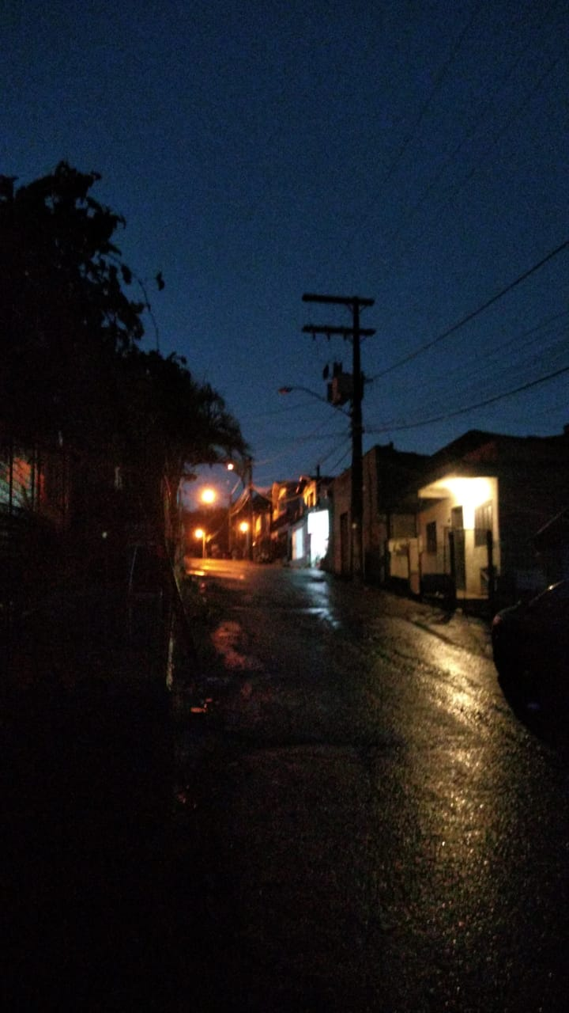
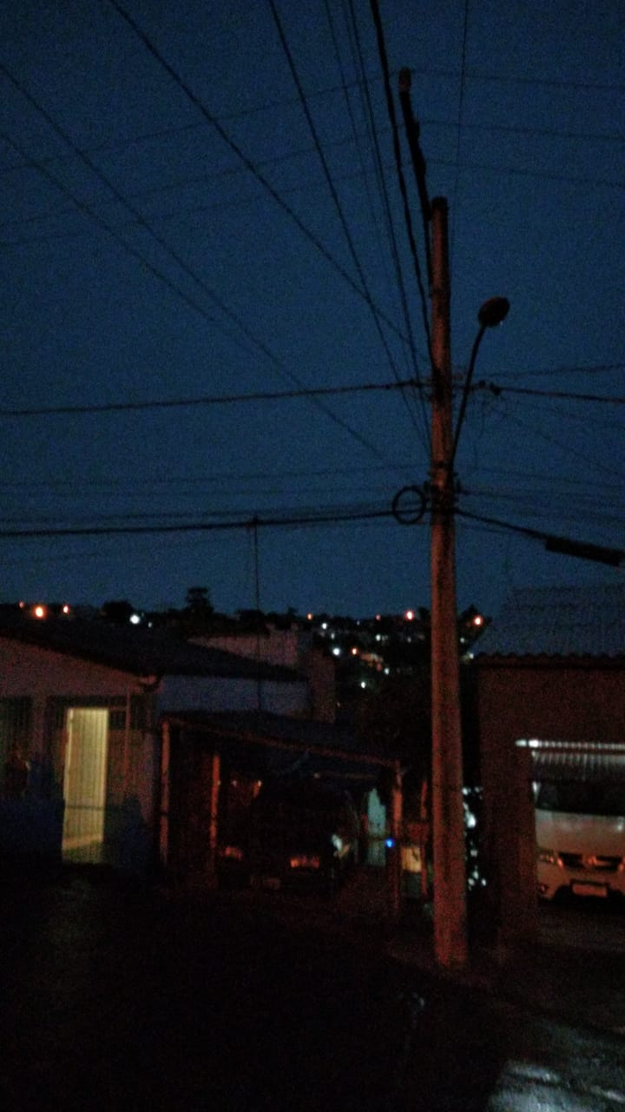
Obs.: redação conforme original da autora.
/EL

